|  |  |  |  |  |  |
| --- | --- | --- | --- | --- | --- |
|  | | **작성자** | **2020182033 이시우** | **팀명** | 별거인 |
| **주차** | **4-5주차** | **기간** | **2023.02.06~2023.02.19** | **지도교수** | **정 내 훈**(서명) |
| **이번주 한일** | **이시우:**   * **회전 연동 오류 해결, 내부 플레이어 충돌처리, bullet/적 충돌처리, 우주선 조종법 수정, 우주선/적 회전 연동 방식 수정, 적 회전 방식/ai 수정, 적 공격/죽음(hp) 연동. 플레이어 hp 연동.** | | | | |

1. 회전 연동 오류 해결

디버깅 모드로 실행 시 메모리 액세스 위반으로 인해 일어나는 회전 연동 오류를 해결했다.

1. 내부플레이어 충돌처리

내부 플레이어가 서로 겹치지 않도록 충돌처리를 해주었다.

1. Bullet/적 충돌처리

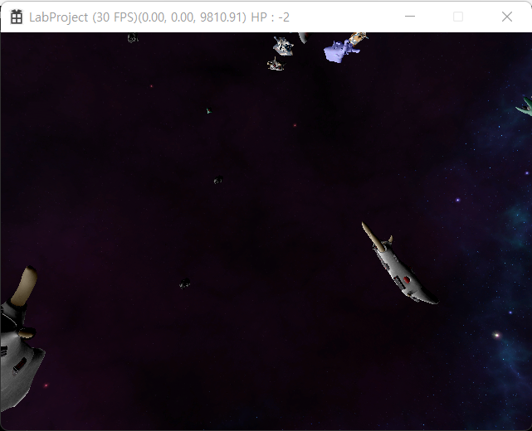

플레이어가 쏜 bullet에 적이 충돌되었는지 확인.

1. 우주선 조종법 수정

플레이어 우주선의 조종법을 마우스 이동에 따른 회전으로 변경하였다.

1. 우주선/적 회전 연동 방식 수정

기존 yaw/pitch를 사용하던 회전 연동에서 쿼터니언을 사용한 회전 연동으로 수정하였다.

1. 적 회전 방식/ai 수정

기존 yaw 회전만을 하던 적을 pitch회전을 포함해 기존보다 적이 자연스럽게 움직이도록 했다.

1. 적 공격/죽음(hp) 연동

적이 공격하면 위치와 방향을 전송해 bullet이 렌더링 되도록 하였다.

플레이어가 적을 공격 성공할 때마다 해당 적의 hp를 보내게 해 hp를 연동했고 hp가 다 떨어진 적은 사라지도록 했다. 플레이어 또한 적에게 공격 당할 때마다 hp를 클라이언트들에게 보내주도록 해 hp를 연동했다.

|  |  |  |  |
| --- | --- | --- | --- |
| **문제점 정리** |  | **해결 방안** |  |
| **다음 주차** |  | **다음 기간** |  |
| **다음주 할 일** |  | | |
| **지도교수**  **Comment** |  | | |